СПИСОК
ИНДЕКСОВ АДМИНИСТРАТИВНО-ТЕРРИТОРИАЛЬНОЙ ПРИНАДЛЕЖНОСТИ
ПАМЯТНИКОВ КУЛЬТУРЫ СССР
Утверждён
приказом Министра культуры СССР
от 27 марта 1972 г. № 153

Названия административно-территориальных единиц и шифры документов,
включающие индексы (цифровое обозначение) административно-территориальной принадлежности памятников культуры СССР, в описях архивного фонда НМС приводятся в соответствии с данным списком.

1. РСФСР (г. Москва)
8. Архангельская область (г. Архангельск)
1. Вельский район
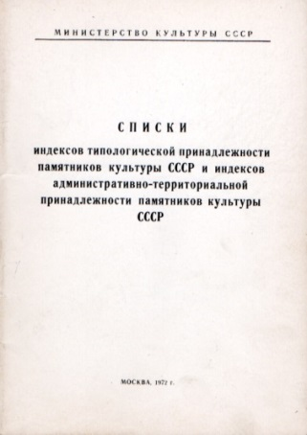
2. Верхнетоемский район
3. Вилегодский район
4. Виноградовский район
5. Каргопольский район
6. Коношский район
7. Котласский район
8. Красноборский район
9. Ленский район
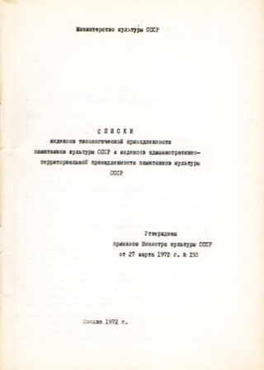
10. Лешуконский район
11. Мезенский район
12. Няндомский район
13. Онежский район
14. Пинежский район
15. Плесецкий район
16. Приморский район (г. Архангельск)
17. Устьянский район
18. Холмогорский район
19. Шенкурский район
20. Ненецкий автономный округ (г. Нарьян-Мар)

С.В. Илевич

Списки индексов типологической принадлежности памятников культуры СССР и индексов административно-территориальной принадлежности памятников культуры СССР. МК СССР. М., 1972. С.8.
В перечне районов отсутствует Соловецкий район, образованный Указом Президиума ВС РСФСР от 23 марта 1987 г. на территории Соловецких островов. До 1987 г. Соловецкий район составлял Соловецкий островной совет Приморского района. В описи унифицированных паспортов название района Приморский / Соловецкий указано в соответствии с годом составления документа.

